**今日动态**

**10月18日 星期二 晴**

1. **入园情况：**

今日出勤人数23人，请假3人是**丁啸、谢琦悦、姜悦宸**秋季温差较大，孩子的免疫系统还未健全，大家一定要注意给孩子穿适合穿脱的衣服，我们也会及时给孩子穿脱衣服，擦汗，希望我们班的小朋友身体都能棒棒哒！

1. **户外活动 ：早操+混龄户外**

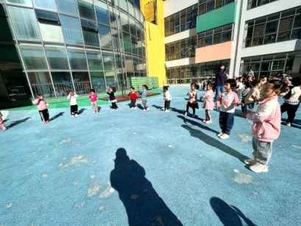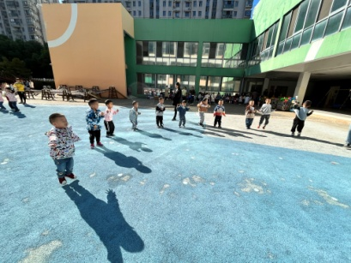

什么是混龄户外？混龄户外就是不同年龄段的幼儿在户外一起运动的过程。混龄户外老师都是负责一个区域，负责看护自己所在区域的幼儿的安全，因此，本班老师不可能会关注到本班所有幼儿，当然，在户外前我们会做好孩子关于自我保护的安全教育，如果回家有发现孩子受伤的话可以及时与我们联系。

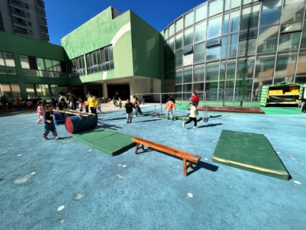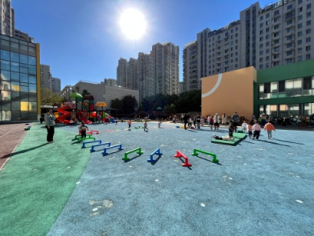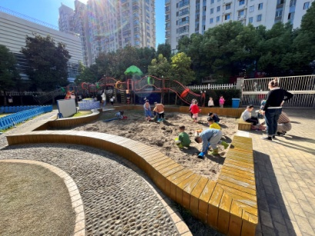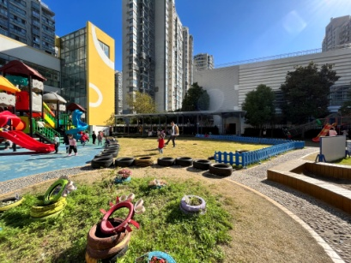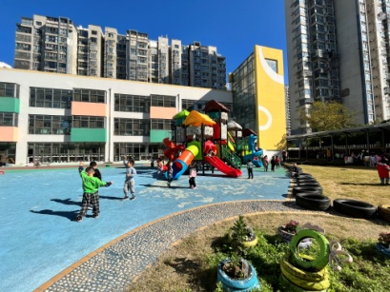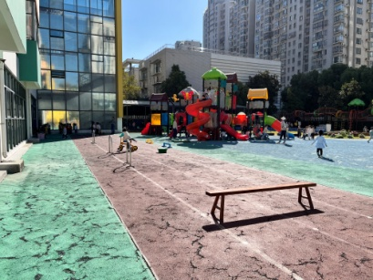

1. **集体活动：**

《水果屋》是一则语言简练优美，情节生动有趣的故事。它讲述了秋天里，熊妈妈和熊宝宝一起来到果园里摘了很多水果，并用水果搭成了一座漂亮的小屋的故事。“水果屋”这个故事情景是让孩子们在感受生动有趣的故事内容的同时，逐渐走进了充满童趣和美的世界。本次活动，让幼儿在轻松愉快的情绪中听一听、看一看、学一学，感受了故事的趣味性并发展了创造力和想象力。

**水果屋**

秋天到了，熊妈妈的果园里结满了水果，有红色的苹果，黄色的梨子，绿色的西瓜，紫色的葡萄。

一天清晨，熊妈妈和熊宝宝高高兴兴地来到果园里摘水果。它们摘了一个又一个，装了满满一车子。熊妈妈在前面拉车，熊宝宝在后面推，“嗨哟嗨哟”把水果运回了家。

水果太多了，把屋子塞地满满的。熊妈妈和熊宝宝没地方住，只好睡在外面了。天黑了，好冷！熊妈妈和熊宝宝冻得睡不着觉，在院子里走来走去。后来，它们想出一个好办法：用水果盖间大房子。

熊妈妈和熊宝宝用西瓜做墙，用苹果做屋顶，用梨子、葡萄做门窗……美丽的水果屋盖好了。

瞧，屋里的桌椅也是水果做的。熊妈妈和熊宝宝每天都可以吃到水果了！小动物们都来啦，它们吃着水果，跳着舞，高兴极了！

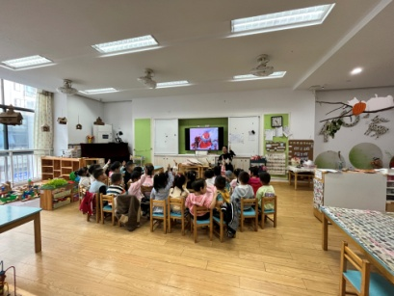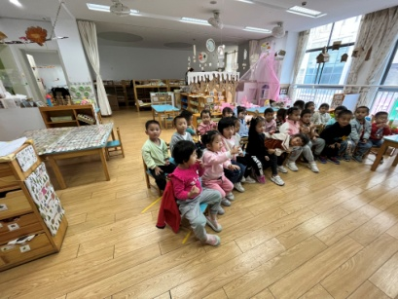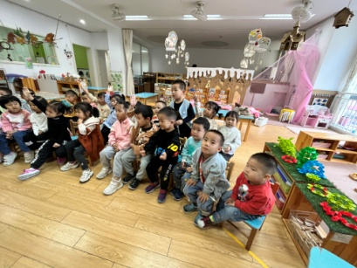

4**.温馨提示：**

1、我们的小花园已经初步创设完成啦！如果您的家里有小乌龟、多肉、文竹这样的易于养活的小动物与具有观赏性的小植物 ，欢迎带来填充我们的小花园，另外，家里有空花瓶的也可以带过来，非常感谢你们的配合！

